# 

UNIDAD ACADÉMICA

PROFESIONAL TIANGUISTENCO

Cartilla Militar

Profesora:

Rocio Elizabeth Pulido Alba

Integrantes

Arzate Hérnandez Emmanuel

Cortés García Gonzalo

Garduño Villa Anayansi Daniela

Gonzales Aguilar Karen Shanet

## Diagrama de Secuencia

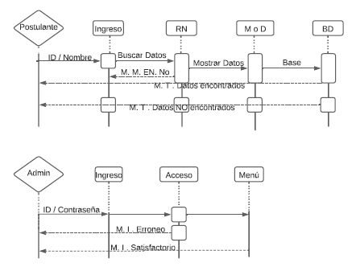

## 

## Diagrama de Comunicación

## 

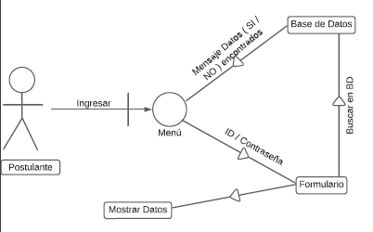

## Diagrama de Tiempos

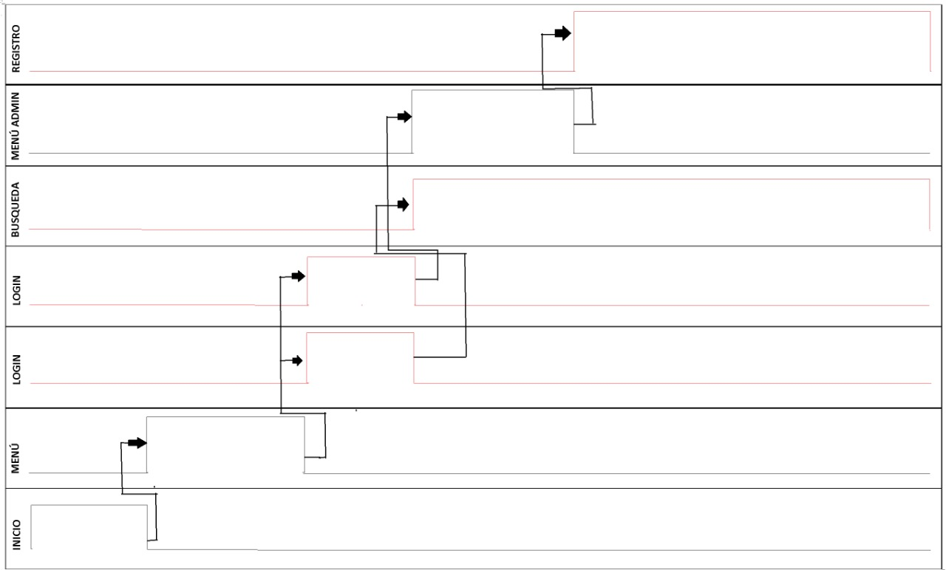

Conclusiones

**Cortes García Gonzalo**

La elaboración de programas es un método de aprendizaje y visualización de software muy importante, ya que al hacerlos, podemos aprender más de nuestro código, las fallas, dónde podemos mejorar, la eficiencia, entre otros, por ejemplo en el diagrama de secuencia podemos ver cómo interactúan los objetos, a diferencia del diagrama de comunicación dónde podemos encontrar las clasificaciones y asociaciones, por último, en el diagrama de tiempos observamos la interacción que tienen los objetos y los mensajes que estos tienen entre ellos.

**Anayansi Daniela Garduño Villa**

En este trabajo pudimos apreciar los diferentes tipos de diagramas (secuencia, comunicación y tiempos). Cada uno de estos nos ayuda a entender cómo funciona el programa, por ejemplo el diagrama de secuencia nos muestra cómo pueden interactuar los objetos en procesos a lo largo del tiempo, a diferencia del de comunicación dónde podemos apreciar las interacciones (la clasificación y asociación). El último diagrama del que podemos hablar es el de tiempos, dónde observamos el proceso de representación que tiene cada fase.

Desde mi perspectiva todos son importantes, pero el de tiempos es especial, ya que en base a este, podemos guiarnos al momento de organizarnos para el trabajo, además de las entregas, avances y modificaciones. Todo esto nos lleva a tener mejores rendimientos.

**González Aguilar Karen Shanet**

El diagrama de secuencia: Un diagrama de secuencia UML muestra cómo interactúa un conjunto de objetos en un proceso a *lo largo del tiempo.* Muestra los mensajes que pasan entre los participantes y los objetos del sistema y el orden en que se producen.

Diagrama de comunicación: es una forma de representar interacción entre objetos, alterna con el diagrama de secuencia. Es un diagrama de clases que contiene roles de clasificador y los roles de asociación en lugar de solo clasificadores y asociaciones

diagrama de tiempos: los: Es una representación especial de interacción que se enfoca en el tiempo de los mensajes enviados entre objetos. Se pueden usar estos diagramas para mostrar restricciones detalladas sobre el tiempo, o para mostrar los cambios con líneas de vida respecto al tiempo.

Estos diagramas nos ayudan a una mejor visualización de cómo interactúa el conjunto de procesos con el que se trabajara, en el diagrama de comunicación sirve para la representación de interacción entre objetos, finalmente el diagrama de tiempos nos ayuda a la visualización de la interacción que enfoca en el tiempo de mensajes enviados entre objetos

Arzate Hernandez Emmanuel

Al elaborar estos diagramas podemos notar que el diagrama de secuencia esta partida en fracciones lo que hace mejor el entendimiento al usuario, tenemos en claro que este diagrama pasa a todas sus fases y botones lo que esta ilustrado, más en cambio el diagrama de tiempos es simplemente la valorización de cada interfaz medida en el tiempo se carga en la que el usuario puede checar cual interfaz es la siguiente y cuanto se llevara en ella, no tuvimos mucho problema en esta interfaz más sin embargo en la de secuencia tuvimos algunos errores, agradezco a la atención de la maestra por guiarnos en el buen proceso de los diagramas